### Day 1 （2017.10.10）

创建这个Github仓库原因是，在手指手术后回家修养了一个月。回来后发现好多自己写的东西都忘记了。所以，决定今后自己学习也好，开发也好，养成一个好习惯。既然大家都在用Github，那么我也应该使用这个工具来让my life easier。

言归正传，描述一下现在的情况。在原来的虚拟机环境中（qt+xenomai+ros），中运行

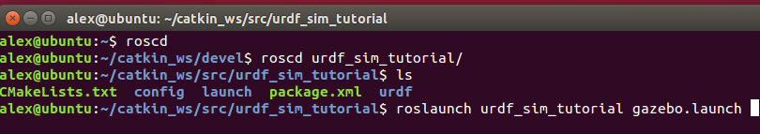

会执行不了。直接运行gazebo也是运行不了。

报错为：



看样子这个错误可能是和qt相关的。

重新创建虚拟机，并且安装urdf_sim_tutorial包后。运行，发现没问题。

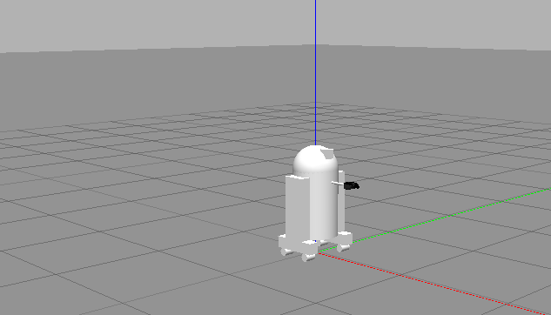

这么看来，还真的是有可能是qt的原因。

这里面有个小插曲。在kinetic版本的ros中，安装desktop-full，里面有urdf_tutorial包，但是是没有urdf_sim_tutorial包的。

通过apt-get install 也是安装不上的。

所以，在Github中搜索 urdf_tutorial，找到了它的源码位置。并且fork到自己的空间中。

将urdf_tutorial的内容下载到本地。

在catkin_ws/src目录下创建一个叫做urdf_tutorial的新包：

Catkin_create_pkg urdf_tutorial

然后将下载的内容都复制到这个文件夹内。

然后再编译这个包（catkin_make）

Source devel/setup.bash。

这里还有一个小问题，新创建一个包后，ros系统内还是无法找到这个包的。需要执行命令 rospack profile来更新一下。

解决问题的网址放到这里：

https://answers.ros.org/question/39003/roscd-cant-find-new-packages-in-fuerte/

不过，虽然可以运行gazebo了，但是原来运动控制的motion就没办法运行了。所以，需要重新安装xenomai运行环境。

暂时决定，试试看qt界面程序是否可以在新的虚拟机上运行，不然重新编译后，qt程序如果收影响也是不行的。

Qmake testUI.pro

Make

Sudo ./testUI

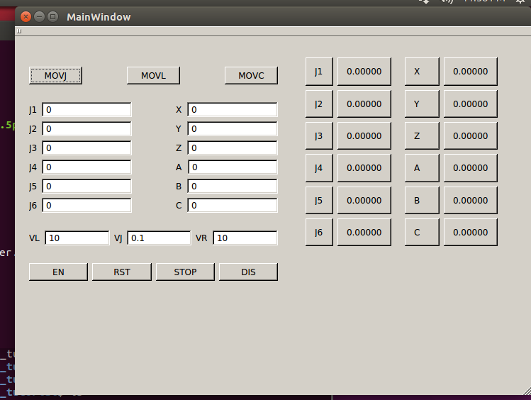

运行没问题。可以重新编译内核了。

Linux内核版本号为3.18.20，xenomai版本号为3.0.1.

编译过程在文档《Xenomai的安装》中。